Vývin ľudského jedinca

* Vývin človeka – ontogenéza – má **tri základné obdobia:**
  + **Prenatálne** – obdobie od oplodnenia po pôrod
  + **Perinatálne** – obdobie pôrodu
  + **Postnatálne** – obdobie po narodení až po smrť
* **Prenatálne obdobie**
  + Prenatálne obdobie začína oplodnením
  + Oplodnenie je splynutie ženskej pohlavnej bunky – **vajíčka** s mužskou pohlavnou bunkou – **spermiou**
  + Splynutím jadier vajíčka a spermie vzniká **zygota**
  + Oplodnením nastáva tehotenstvo – **gravidita**
  + Gravidita trvá 10 lunárnych mesiacov, čiže 280 dní a končí pôrodom
  + Gravidita má dve základné obdobia:
    - **Embryonálne = zárodočné** – 1. a 2. lunárny mesiac
    - **Plodové = fetálne štádium** – od 3. lunárneho mesiaca
* Oplodnené vajíčko (zygota) sa začne hneď vo vajíčkovode brázdiť (deliť). Do maternice sa dostáva ako zhluk buniek – **Morula** za 4-6 dní. Bunky sa ďalej delia na vonkajšiu časť – obal a vnútornú časť – dutinku s tekutinkou so zhlukom buniek. Toto štádium sa nazýva **blastula**. V štádiu blastuly sa embryo prichytí na prekrvenú sliznicu maternice a vnorí sa do nej. Prebiehajú v ňom zmeny, ktorých výsledkom je vznik **gastruly** a troch zárodočných listov: vonkajší (Ektoderm), stredný (Mezoderm) a vnútorný (Endoderm). Z týchto listov postupne vznikajú jednotlivé orgány a žľazy.
* V prvom období embryo vyživuje **žĺtkový vak**, neskôr **choriové klky**. Od druhej tretiny gravidity plod vyživuje **placenta**, ktorá umožňuje spojenie krvného obehu plodu s krvným obehom matky pomocou **pupočnej šnúry**. Krv matky a plodu sa nemieša. Plod nedýcha pľúcami. **Placenta** umožňuje:
  + Výmenu látok (kyslík, oxid uhličitý, živiny, odpadové látky) medzi krvou plodu a matky
  + Prívod protilátok a vitamínov
  + Vylučovanie hormónov
* **Gravidita** končí pôrodom po 40 týždňoch. Donosený plod má:
  + Cca **50cm** a váži **3000 – 4000 g**
  + Nechty prečnievajú končeky prstov
  + U chlapcov semenníky zostúpené do mieška
  + U dievčat veľké pysky ohanbia prekrývajú malé pysky ohanbia
  + Čistá pokožka bez **Lanuga** (páperovité vlásky po celom tele po celom tele objavujúce sa v 4. lunárnom mesiaci)
  + Vlasy, riasy, obočie
* **Brázdenie zygoty**
  + 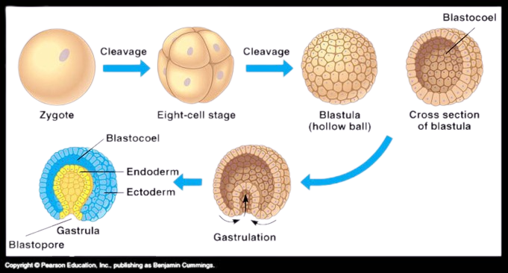

Gastrula

Gastrula môže mať:

* **3 zárodočné vrstvy** – ektoderm, mezoderm, endoderm, (trojlistovce/triblastica)
* **2 zárodočné vrstvy** – ektoderm, endoderm (dvojlistovce/diblastica)

Gastrula

Dutina: Blastocel

Blastula

Morula

Diploidná zygota

Brázdením

Vznikne útvar:

Brázdením

Vznikne útvar:

